Indicatori della Crisi d’Impresa: Strumenti di Prevenzione e Gestione del Rischio Aziendale
Abstract
L'articolo 3 del Codice della crisi d'impresa e dell'insolvenza, introdotto con il Decreto Legislativo n. 14 del 12 gennaio 2019, stabilisce i doveri fondamentali degli imprenditori in relazione alla gestione della crisi aziendale.
L'imprenditore individuale ha la responsabilità di rilevare tempestivamente eventuali segnali di crisi. Una volta individuati, deve prendere iniziative immediate per affrontare la situazione e cercare di risolverla nel modo più efficace possibile.
L'imprenditore collettivo, invece, ha l'obbligo di istituire un assetto organizzativo e amministrativo adeguato. Questo deve essere conforme all'articolo 2086 del codice civile e mirato a rilevare eventuali crisi aziendali. Inoltre, è necessario adottare misure adeguate per gestire e superare tali crisi con prontezza ed efficienza.

Il tema degli adeguati assetti ha trovato risposte concrete, seppur non ancora del tutto esaustive nel Decreto Legislativo 17 giugno 2022, n. 83che ha apportato modifiche al CCII per migliorare l'efficacia delle procedure concorsuali e adeguare la normativa alle direttive europee in materia di insolvenza.
In particolare, si è affermato che assetti devono consentire:
- Monitoraggio degli squilibri patrimoniali, economici e finanziari: identificando eventuali anomalie che potrebbero compromettere la continuità aziendale.
- Individuazione di fattori negativi per la continuità aziendale: come la perdita di clienti chiave o difficoltà nel reperire finanziamenti.
- Rilevazione di specifici segnali di allarme: tra cui:
  - Debiti per retribuzioni scaduti da oltre 30 giorni e superiori alla metà dell'ammontare mensile delle retribuzioni.
  - Debiti verso fornitori scaduti da oltre 90 giorni e superiori ai debiti non scaduti.
  - Esposizioni verso banche o intermediari finanziari scadute da più di 60 giorni o che superano da almeno 60 giorni il limite degli affidamenti concessi, rappresentando almeno il 5% del totale delle esposizioni.
  - Esposizioni debitorie indicate all'articolo 25-novies, comma 1, del CCII.
- Raccolta di informazioni per strumenti di risanamento: necessarie per utilizzare la lista di controllo e per effettuare il test pratico previsto per la verifica della perseguibilità del risanamento, come indicato all'articolo 13, comma 2, del CCII.
In sintesi, l'articolo 3 del CCII impone agli imprenditori l'adozione di strutture e procedure che permettano di monitorare costantemente la salute economico-finanziaria dell'impresa, al fine di individuare e affrontare tempestivamente eventuali segnali di crisi, garantendo così la continuità aziendale e la tutela degli interessi dei creditori e degli altri stakeholder.
I segnali di allarme indicati al comma 3, non sono altro che specifici indicatori e soglie che fanno emergere potenziali criticità e richiedono l’assunzione di iniziative risolutive. Questi obblighi si applicano a tutte le imprese, con modalità diverse per quelle individuali e collettive, e mirano a prevenire l’insolvenza attraverso un approccio strutturato alla gestione del rischio.
Le soglie variano a seconda del tipo di impresa e dalla presenza o meno di lavoratori subordinati.
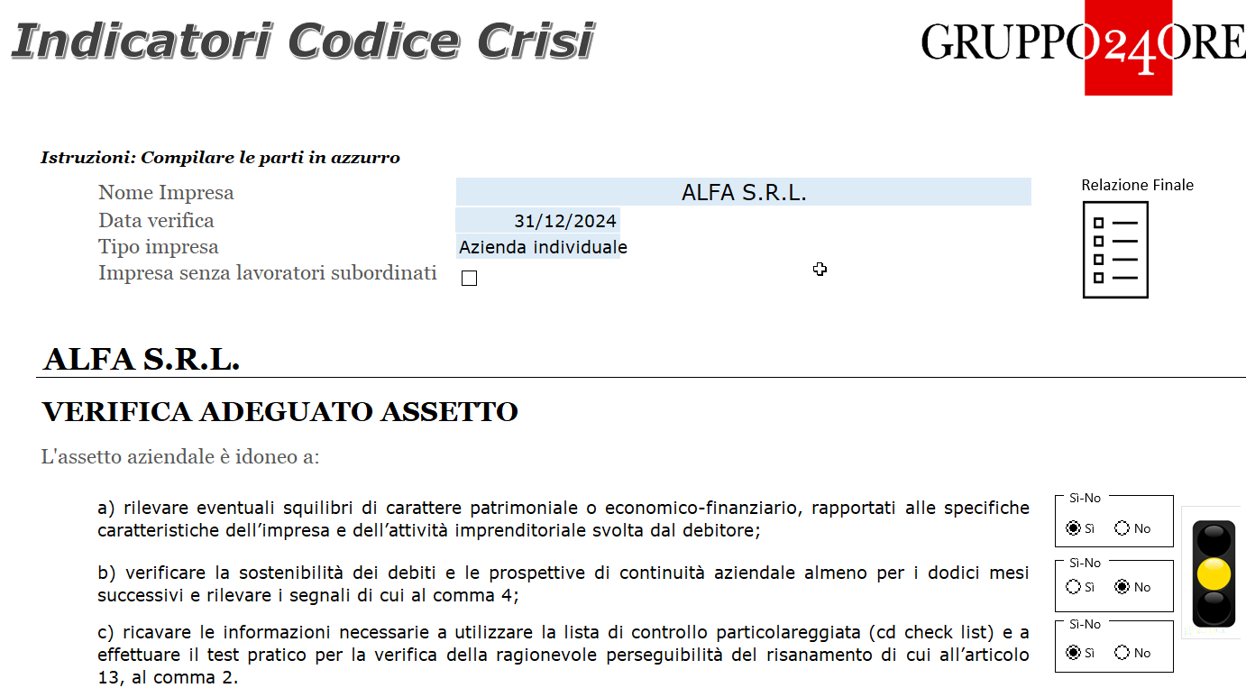Figura 1: Il frontespizio del tool e la verifica dell’adeguato assetto
Il tool "Indicatori24" del Sole24Ore usa un sistema a semafori per l'art. 3: Giallo = conformità con qualche problema; Rosso = necessità di intervento immediato. Fornisce una relazione completa sui punti critici riscontrati, consentendo un monitoraggio completo e tempestivo degli indicatori e dell’attenzione alle soglie e ai segnali di difficoltà.
La prima domanda consiste in un’autovalutazione sull’assetto aziendale e si indaga sull’idoneità dell’assetto a
a) rilevare squilibri patrimoniali o economico-finanziari specifici all’impresa;
b) verificare la sostenibilità dei debiti e le prospettive di continuità aziendale per i prossimi dodici mesi, identificando segnali di crisi;
c) raccogliere le informazioni necessarie per utilizzare la lista di controllo e per effettuare il test di perseguibilità del risanamento come indicato dall'articolo 13, comma 2.
È singolare che il codice (e il tool di conseguenza) distingua le caratteristiche e l’indagine sulla presenza o meno dell’adeguato assetto come a sottolineare, ancora una volta che il non superamento delle soglie è condizione necessaria ma non sufficiente per la compliance alla norma ma ciò che conta è la definizione e adozione in azienda di assetti adeguati.
Nel momento in cui un indicatore supera la soglia (semaforo rosso) è già tardi e la questione si sposta dal dotare l’azienda di strumenti e procedure idonee al monitoraggio a individuare strade per il risanamento.
Il compito della governance e dei suoi organi di controllo sarà duplice: da un lato verificare a che punto è il cammino verso l’adeguatezza degli assetti, dall’altro controllare l’avvicinamento o il superamento delle soglie.
Vediamo in sintesi attraverso le schermate del tool di quali indicatori e soglie tratta il comma 3.
- Debiti scaduti da oltre 90 giorni/Debiti totali (soglia < 0,5)
Questo indicatore valuta la capacità dell’impresa di rispettare le scadenze finanziarie. Un valore superiore al 50% segnala una possibile difficoltà nella gestione dei debiti.
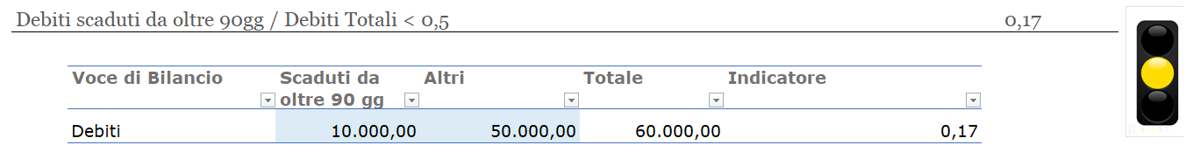
Figura 2: Debiti scaduti da oltre 90 giorni/Debiti totali
- Debiti verso dipendenti scaduti da oltre 30 giorni/Importo complessivo delle retribuzioni (soglia < 2)
La regolarità nei pagamenti ai dipendenti è un elemento essenziale per garantire la continuità operativa. Un valore superiore a 2 indica uno squilibrio rilevante.
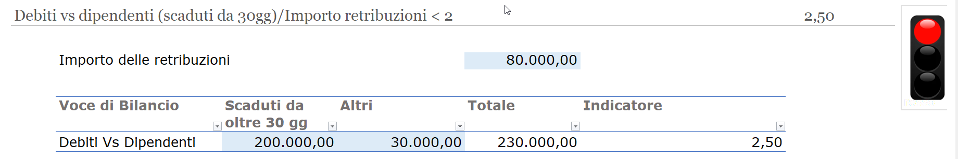
Figura 3: Debiti verso dipendenti scaduti da oltre 30 giorni/Importo complessivo delle retribuzioni
- Sconfino oltre 60 giorni/Totale delle esposizioni (soglia > 0,05)
Questo parametro misura il grado di utilizzo degli affidamenti bancari. Superare il 5% del totale delle esposizioni bancarie segnala una possibile tensione finanziaria.
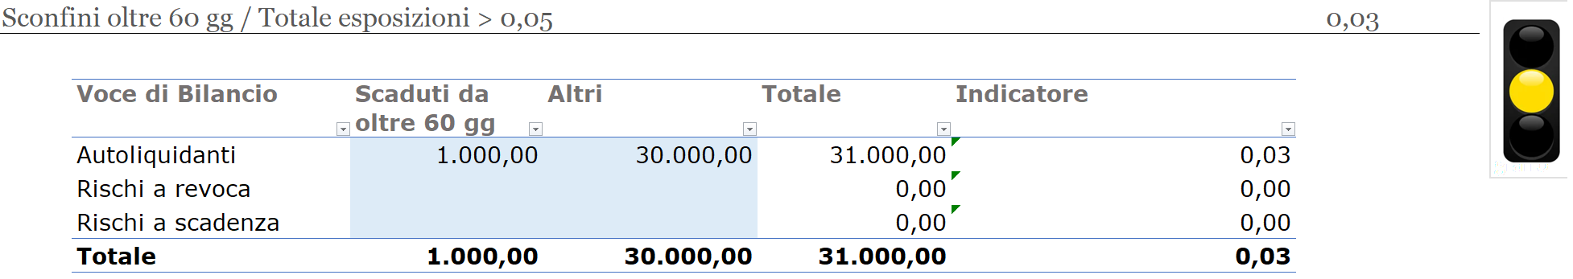
Figura 4: Sconfino oltre 60 giorni/Totale delle esposizioni
- Contributi INPS scaduti da oltre 90 giorni (soglia > 15.000 euro)
L’accumulo di debiti previdenziali rappresenta un rischio significativo per la solidità dell’impresa.
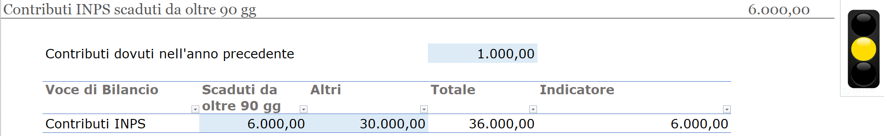
Figura 5: Contributi INPS scaduti da oltre 90 giorni
- Contributi INAIL scaduti da oltre 90 giorni (soglia > 5.000 euro)
Anche in questo caso, un superamento della soglia indica difficoltà nella gestione dei flussi finanziari.
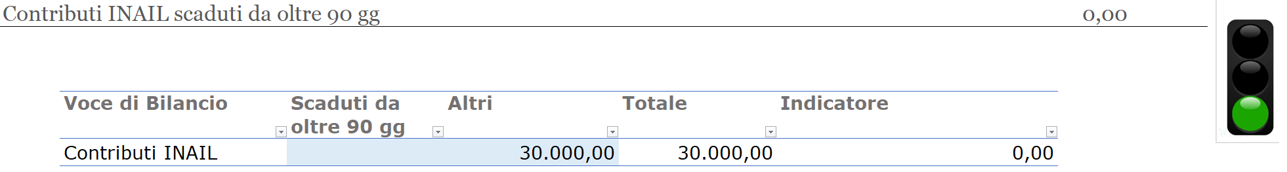
Figura 6: Contributi INAIL scaduti da oltre 90 giorni
- Debiti IVA scaduti (soglia > 100.000 euro)
Il mancato pagamento dell’IVA oltre questa soglia evidenzia problemi di liquidità che richiedono un immediato intervento.
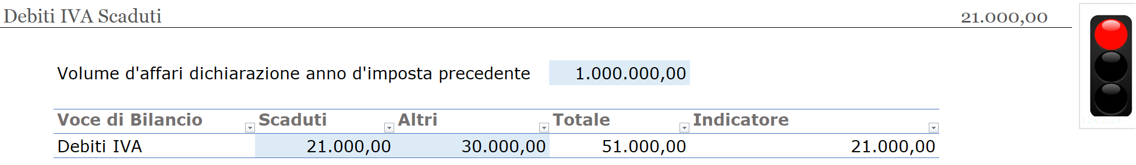
Figura 7: Debiti IVA scaduti
- Debiti verso Agenzia delle Entrate e Riscossione (soglia > 100.000 euro)
Un livello di esposizione fiscale di questa entità rappresenta un segnale chiaro di potenziale crisi.
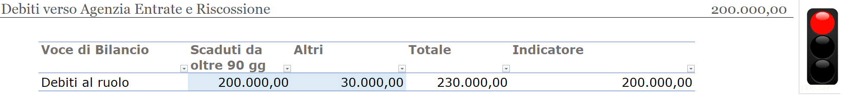
Figura 8: Debiti verso Agenzia delle Entrate e Riscossione
Compilata la parte sugli indicatori e osservato il responso dei semafori, Il tool crea un giudizio complessivo sulla situazione economico-finanziaria dell’impresa, basandosi sui risultati della verifica degli indicatori. Come stabilito dall’articolo 3 del Codice della Crisi d’Impresa e dell’Insolvenza (CCII), il superamento di anche solo una delle soglie critiche (semaforo rosso) identifica l’azienda come in stato di crisi, con la necessità di adottare interventi immediati.
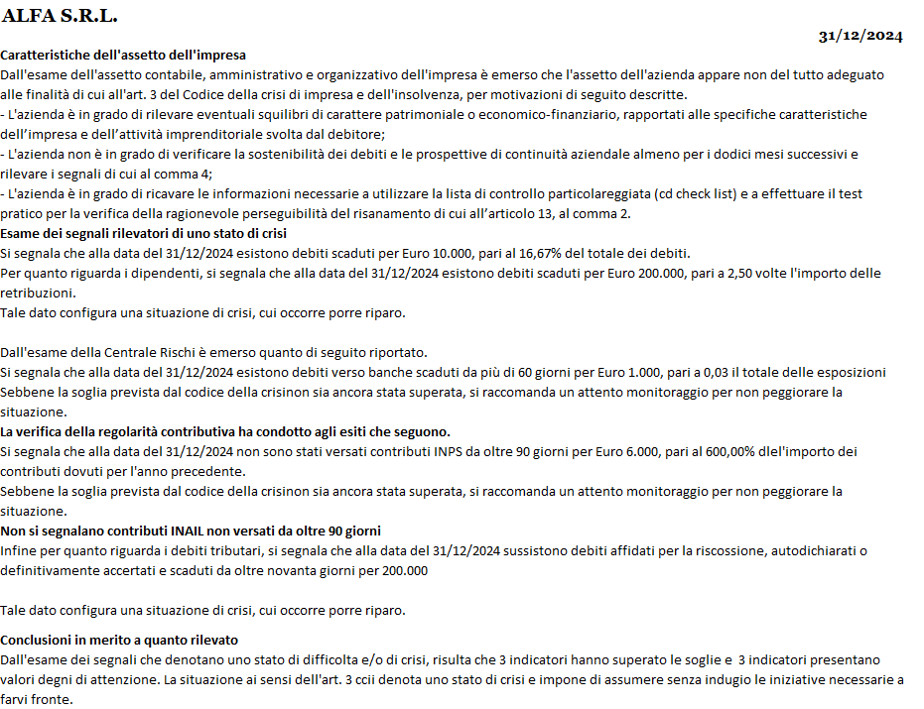
Figura 9: Relazione finale
Il processo di giudizio è un passaggio critico che richiede rigore, trasparenza e documentazione accurata. L’identificazione dello stato di crisi non deve essere vista come il preludio del fallimento (o liquidazione giudiziale che dir si voglia), ma come un’opportunità per adottare misure preventive e salvaguardare la continuità aziendale. Non si tratta di creare malati dove non ve ne sono ma allo stesso tempo osservare i sintomi con la giusta attenzione.

